Робот-пилосос миючий Rowenta RR8577WH

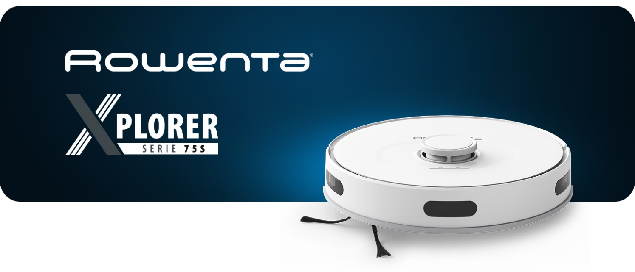

Робот-пилосос Rowenta X-PLORER Serie 75S - це сучасне рішення для прибирання будинку, оснащене найновішими технологіями. Відкрийте собі високотехнологічний робот-пилосос, який робить усю роботу за вас. Він оснащений високоточною навігацією, передовою лазерною технологією та функцією Smart AquaPower "4 в 1", завдяки чому ваш будинок буде сяяти чистотою.

Основні характеристики RR8577WH

Тип очищення:

Волога, суха
Пилозбірник
Контейнер (без мішка)
Регулювання потужності зі смартфону
Витяжний фільтр
Система HEF
Місткість пилозбірника 0,3 л
Місткість контейнера для води 300 мл
Рівень шуму 65 дБ

Режим роботи:

Автоматичний режим
Ручний режим
Індивідуальне очищення приміщення

Тип покриття:

Плитка
Килим
Ковролін
Лінолеум
Паркет/ламінат

Технології та датчики:

Датчики типу покриття для підлоги
Розпізнавання сходів
Датчики ударів та стеження за перешкодами
Висота перевищення порога до 1,8 см
Програмований
Працює за розкладом

Функції:

Автоматична зарядка пристроїв
Віртуальна стіна
Уникає килимових покриттів під час вологого прибирання
Створення карток руху
Система захисту дротів від сплутування
Управління зі смартфона

Технологія:

Smart Aqua Power System Smart Exploration 8.0

Насадки:

Бічна щітка, насадка з мікрофібри

Джерело живлення:

Акумулятор (акумуляторна)
Час роботи від акумулятора до 120 хвилин
Час заряджання акумулятора 4 години

Комплект поставки:

1. Робот-пилосос
2. Док-станція для заряджання
3. Бічна щітка
4. Резервуар для води
5. Фільтр
6. Інструкція з експлуатації
7. Гарантійний талон

Колір: білий

Габарити:

(висота/довжина/ширина) 9,5 x 34,2 x 34,2 см.
Вага 3,51 кг

Розміри упаковки:

(висота/ширина/довжина) 50,3 х 41,7 х 14 см.

Маса упаковки: 5,78 кг

Гарантійний термін: 2 роки

Країна-виробник: Китай

Бренд: Rowenta

Особливості моделі

Всезагальне прибирання

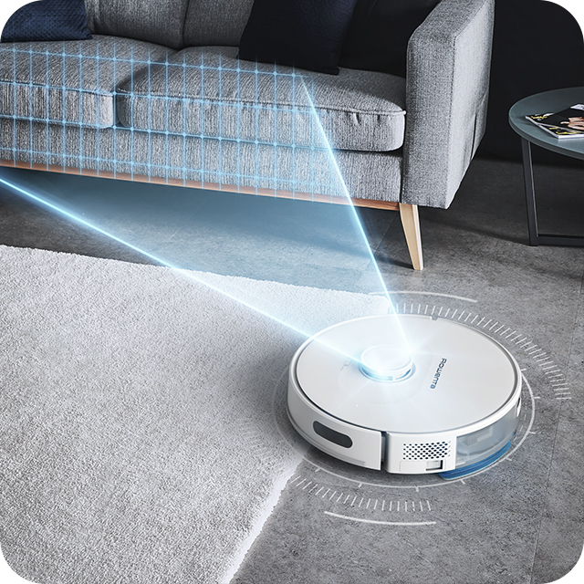

- За допомогою лазерної навігації системи Smart Exploration 8.0 робот-пилосос швидко та ефективно прибере усі приміщення вашого будинку.

Прибирання 4 в 1

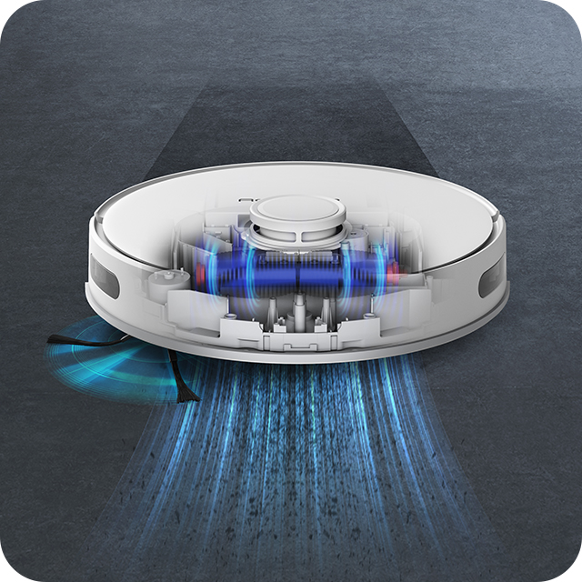

Потужний двигун BLDS із системою всмоктування Smart Aqua Power System, бічна щітка та основна Turbo Brush забезпечать прибирання у важкодоступних місцях та кутах, аж до волосся та хутра.

Тихе прибирання

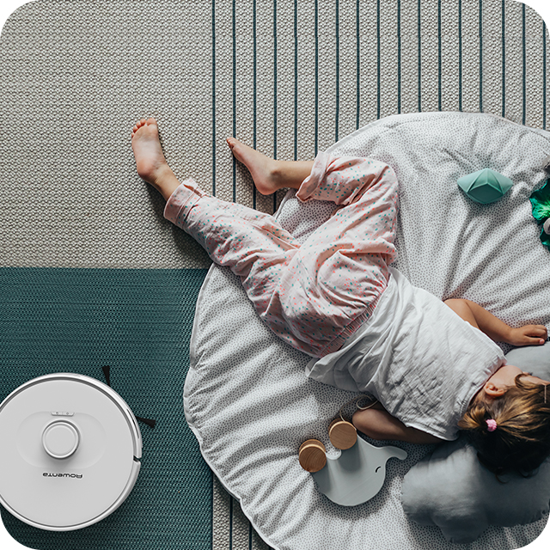

Тихий режим дозволяє комфортно почувати себе під час процесу прибирання.

Індивідуальні налаштування та Wi-Fi

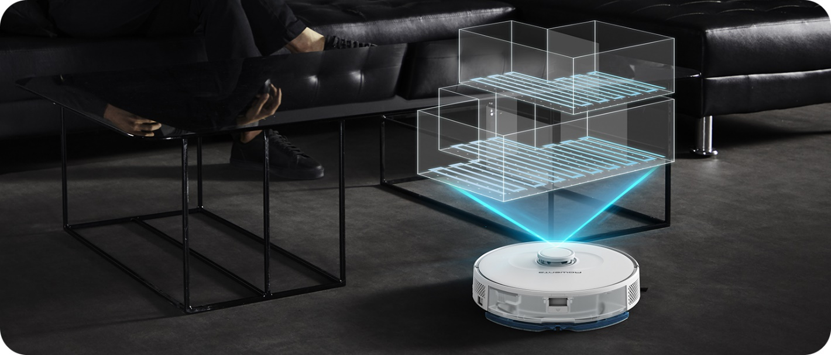

Робот-пилосос підключається до домашньої мережі Wi-Fi і завдяки безкоштовному додатку на смартфоні дозволяє побудувати карти кімнат та визначати заборонені зони для прибирання.

